1. Was ist ein DBS ? (Datenbanksystem)

* Informationen zu verwalten und auf Anfrage mittels SQL (Structured Query Language) diese Infos zur Verfügung stellen.
* **Eine Datenbank besteht aus 4 Komponenten**
  + Daten
  + Hardware
  + Software
  + Benutzer der Datenbank

**Daten:**

Die Daten sind eine Sammlung von persistenten (ständig vorhanden) Daten, die von einer Anwendung eines Unternehmens verwendet werden (könne über jegliche Programmiersprachen abgerufen werden).

**Hardware:**

Die Daten befinden sich meistens auf dem Sekundarspeicher (Festplatte) (Hauptspeicher (Ramm))

**Software:**

DBMS (Datenbankmanagementsystem) 🡪 Oracle

**User:**

Der User verwendet die Daten entweder über Applikation oder interaktiv sprich SQL.

**Stunde 2**

Unterschied zwischen **DS (Dateisystem)** und **DB (Datenbank)**

Nachteile von DS:

* Redundanz (viele Daten gleichzeitig in mehreren Dateien gespeichert)
* Bei einem Programmablauf ist immer der gesamte Inhalt einer Datei beteiligt
* Der Aufbau der Datei muss jedem Programm bekannt sein
* Hohe Entwicklungskosten
* Keine zentrale Kontrolle 🡪 es kann zu Inkonsistente Datenbestände
* Wenn Felder nicht benötigt werden, können diese nicht einfach gelöscht werden

**Datenbanksystem**

Abbildung 3: Außensicht

Auf eine Datenbank kann mit einem Anwendungsprogramm zugegriffen werden.

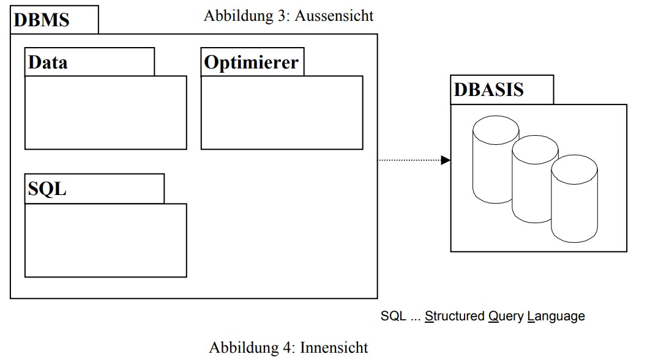

Data 🡪 Data Dictionary

Tabellen 🡪 werden im Data Dictionary gespeichert

Der Optimierer 🡪 pickt den Schüler schnell aus der Tabelle heraus

SQL 🡪 zum Einfügen der Schüler

**3-Schema Konzept**

* **Datenbanken werden mit diesem System möglichst unabhängig**

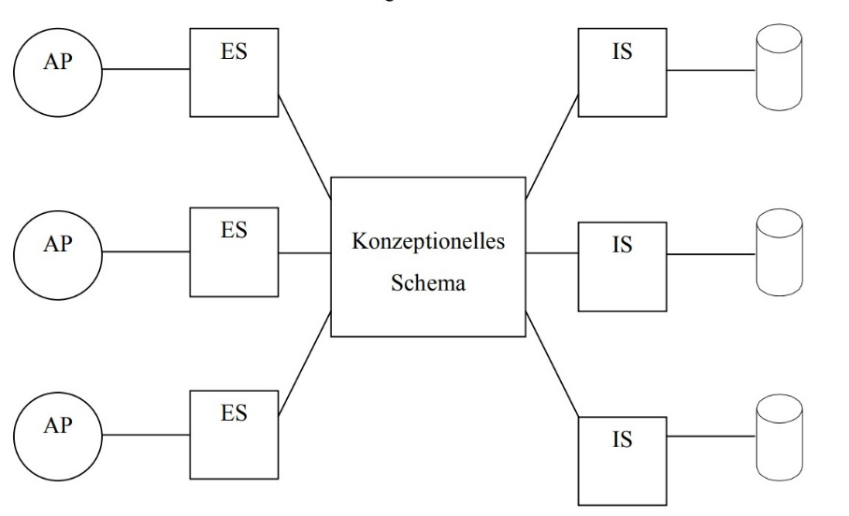

AP (Java, C, Python) 🡪 Anwendungsprogramm

ES 🡪 Externes Schema

IS 🡪 Internes Schema

* 1. **Das KS** 🡪 **Konzeptionelles Schema**

Logische Gesamtstruktur der Daten, Eigenschaften und Beziehungen.

**Beispiel:**

Schüler (Katalognummer, Name, ….)

Ganze Zahl

Beziehung zwischen Schüler und Klasse

**STUNDE 3**

**1.2. Internes Schema**

Physikalische Organisation **(Abspeicherung von Daten)**

**BSP:**  
Zeichendarstellung (ASCII)

Index

Hashverfahren

**1.3. Externes Schema**

Jeder Benutzer oder jedes Anwendungsprogramm sieht nur einen bestimmten Ausschnitt.

Bsp: Nur Benutzer 1 darf die **Tabelle x** sehen.

**1.4. Beziehungen der 3 Ebenen**

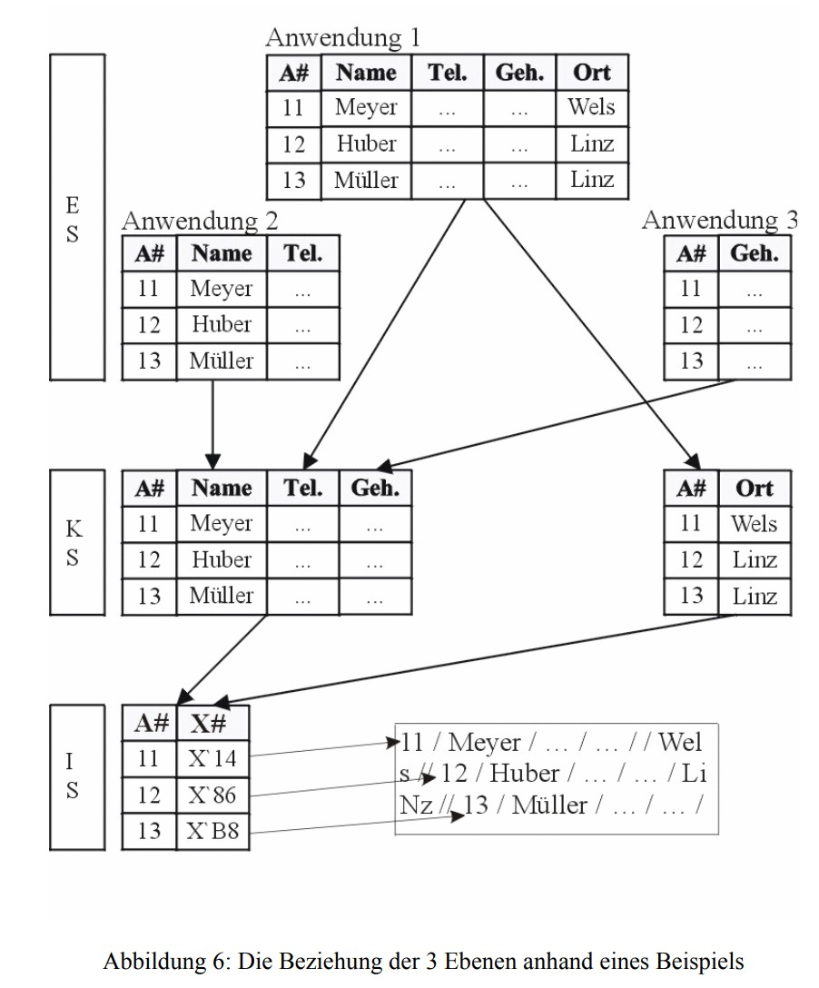

**1.5. Geschichte**

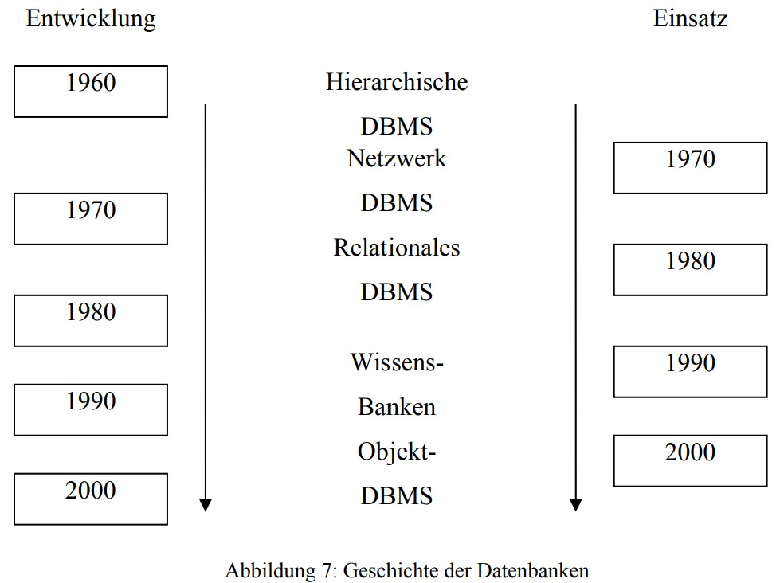

RDBMS: Oracle, Access, MySQL, Postgres, …

ODBMS (Objektorientierte DB‘S): Versant, Poet, …

(Wissensdatenbanken: PROLOG)

NOSQL: Mongo, …

**2. logischer Entwurf**

Ein Bild, das Tisch enthält.

**Probleme**

* Mehrfache Speicherung der Zuordnung Abteilung 🡪 Abteilungsname
* Mehrfache Speicherung der Zuordnung Projektnummer 🡪 Projektname
* Löschen des Satzes (Kündigung) mit der Personalnummer 100 🡪 Entfernung des Projektes Kontobuchungen

**Lösung der Probleme**

Unterteilung der Informationen in mehrere Tabellen

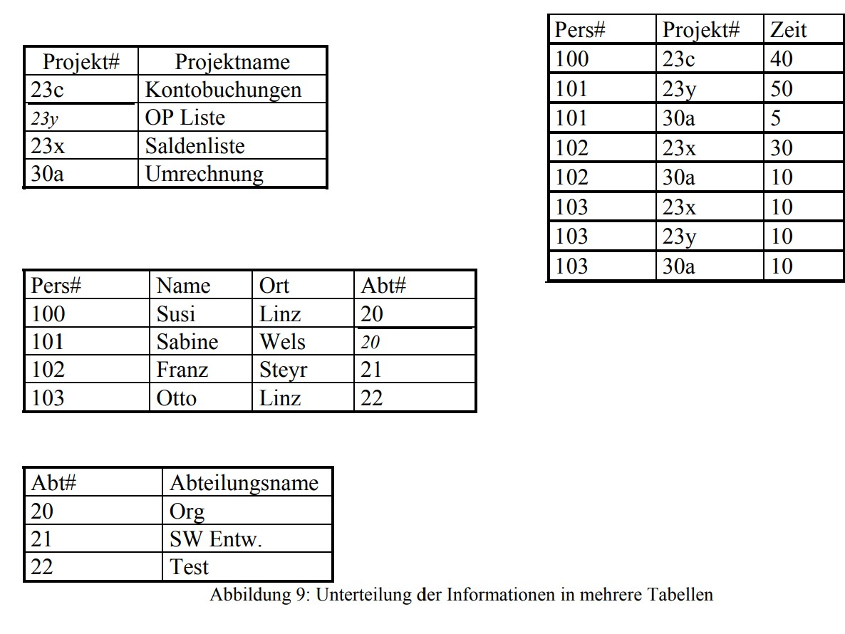

**3. ERD (Entity Realtionship Diagramm)**

(Entwickelt von Prof. Peter Chen)

**3.1 Entitäten, EM (Entitätsmengen)**

Eine Entität ist ein individuelles und identifizierbares Exemplar von Dingen, Personen oder Begriffen der realen oder der Vorstellungswelt. Sofern eine Beziehung zwischen Entitäten eine Bedeutung hat, kann auch ein individuelles Exemplar einer solchen Beziehung als Entität aufgefaßt werden.

**Eine Entität ist in der Praxis eine Tabelle**

**BSP:**

Stevan Vlajic

Das Buch mit der ISBN Nummer 12345678

Die Ehe zwischen A und B

**Die Entitätsmenge**

Ein wesentlicher Schritt bei der Modellbildung, d.h. bei der Abstaktion von konkreten Sachverhalten, besteht in der Gruppierung von Entitäten mit gleichen oder ähnlichen Merkmalen, aber unterschiedlichen Merkmalswerten zu Entitätsmengen.

BSP:

**Klasse**

**Schüler**

**Angestellte einer Firma**

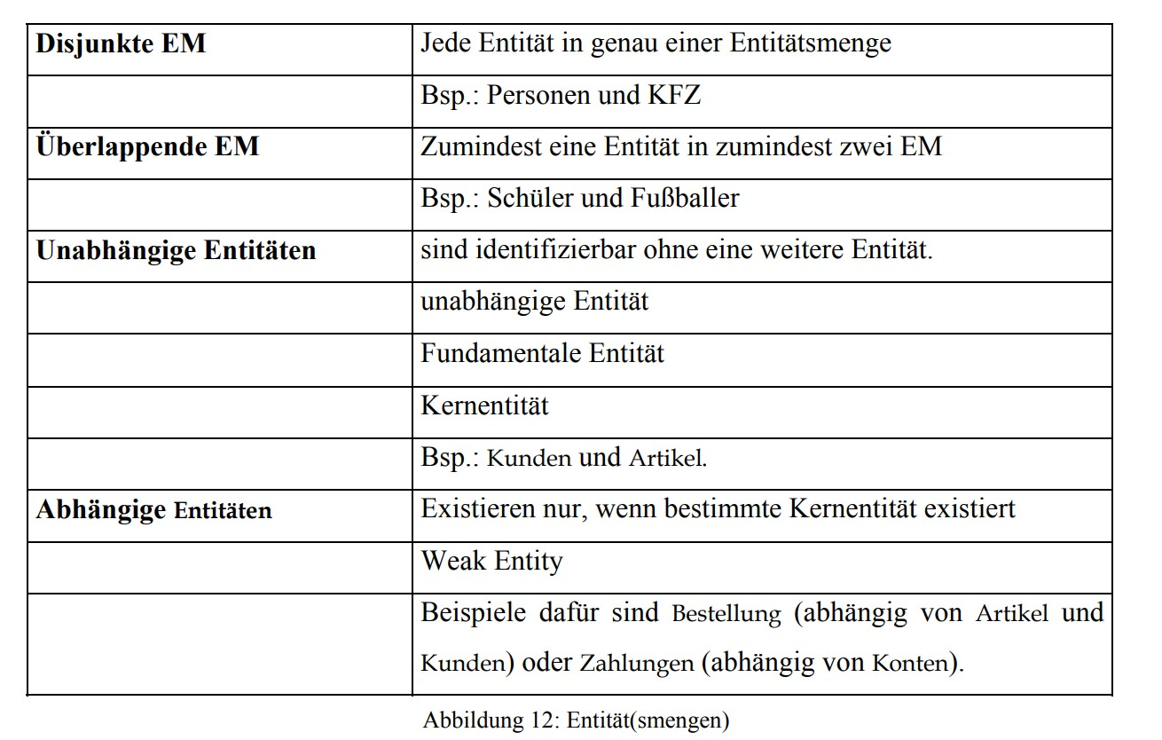**Die Entiätsmenge ist eine Tabellemenge.**

**3.2. Beziehungen (Assoziation) zwischen den EM (Entitätsmenge)**

Eine Assoziation (EM1, EM2) legt fest, wie viele Entitäten aus EM2 einer Entität aus EM1 zugeordnet sein können

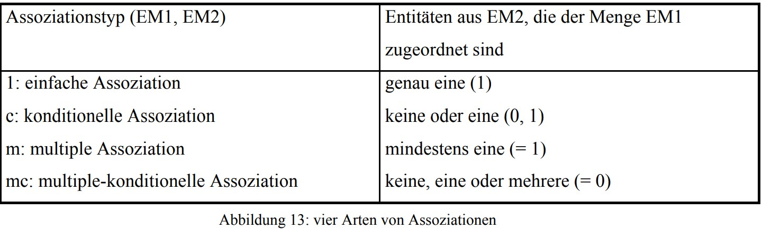

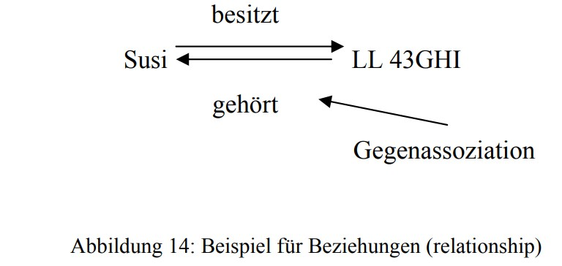

**Es gibt 2 hoch 4 Möglichkeiten, minus 4 (wegen den Symmetrien)**

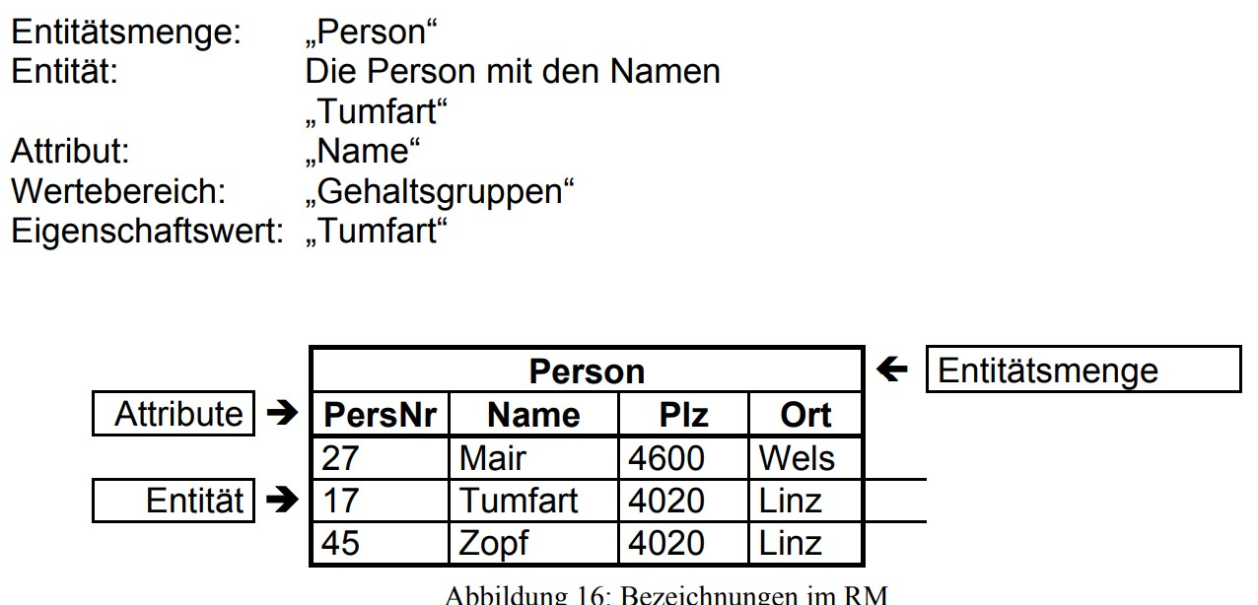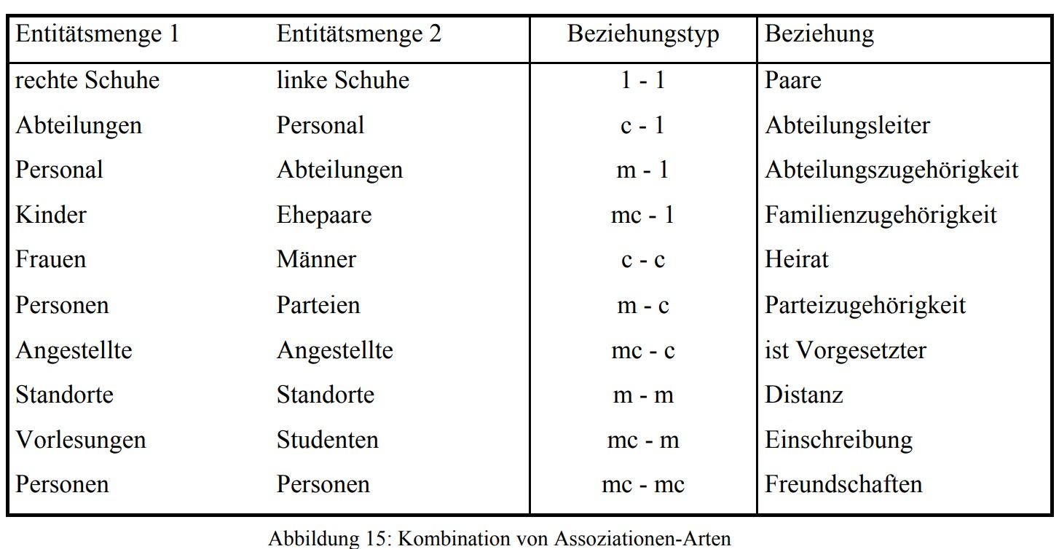



Tumfart = Entität,

Person = Entiätsmenge



Ein Bild, das Text, Quittung, Screenshot enthält.

Entity Realtionship Diagramm

**Namensgebung**

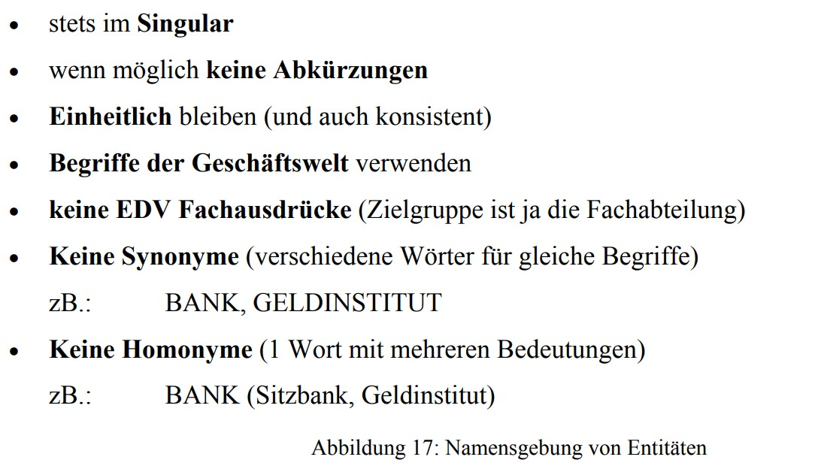

* **(Deutsch und Englisch) Mischungen werden nicht vermischt**

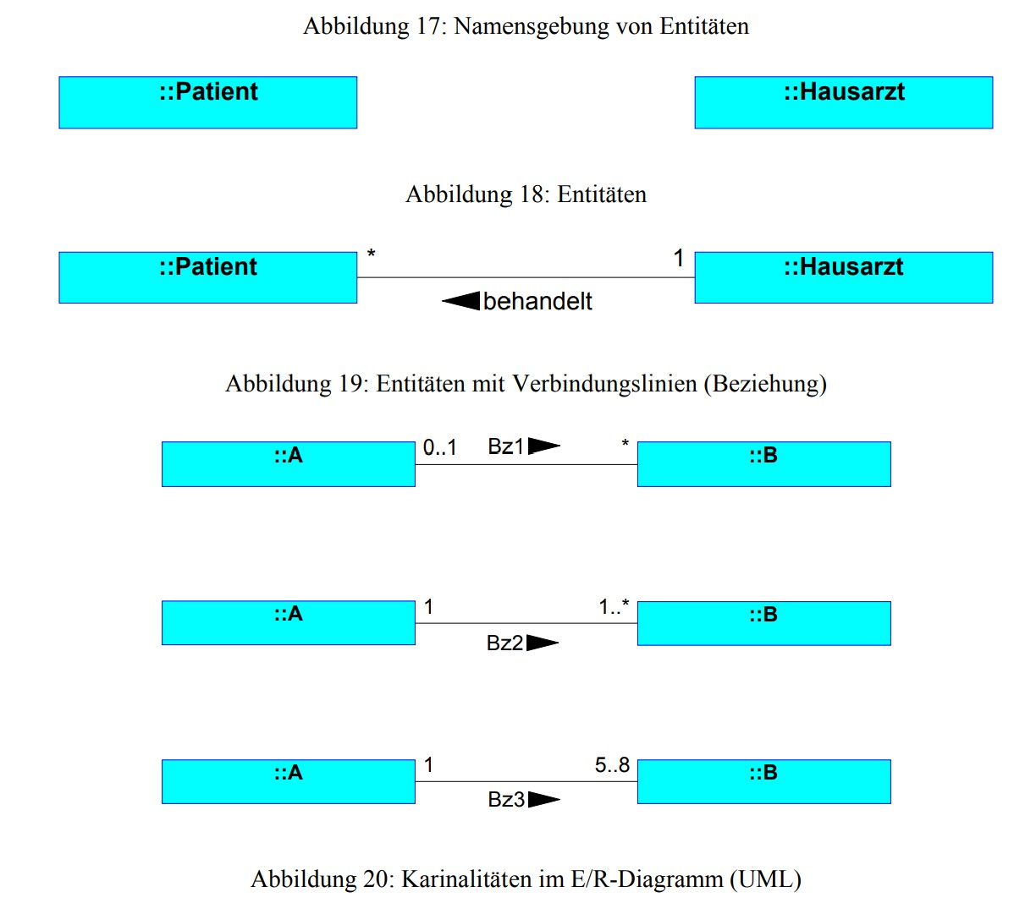**Grafische Darstellung**



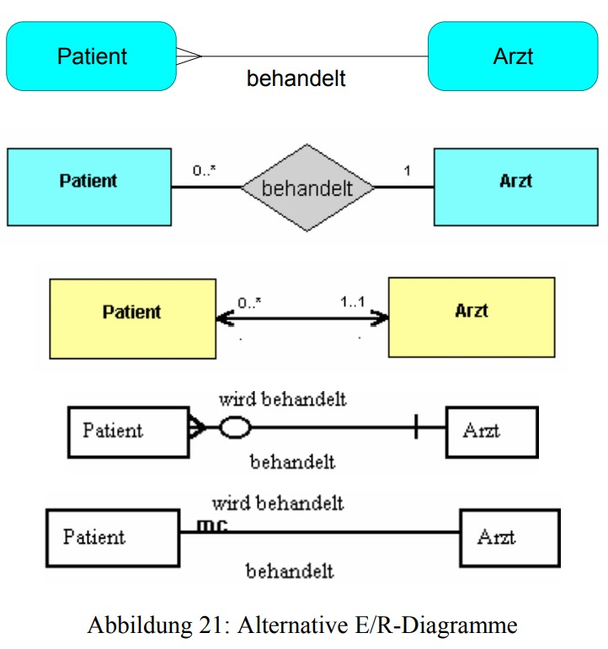Ein Hausarzt behandelt einen mehreren oder keinen Patienten.

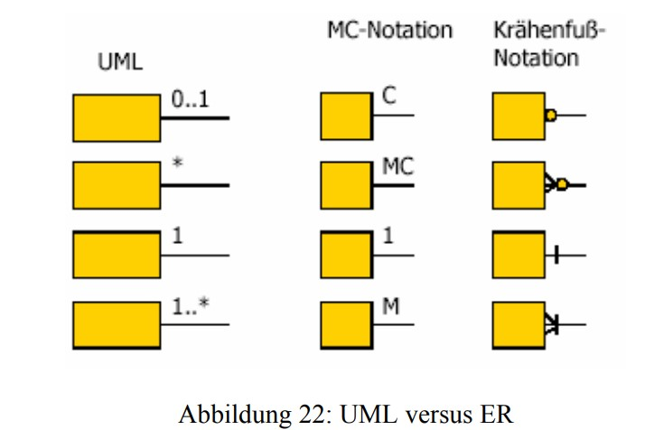

Wichtig 1

Bsp:

1 Kunde gibt mehrere Aufträge

1 Auftrag wird genau von einem Kunden gegeben

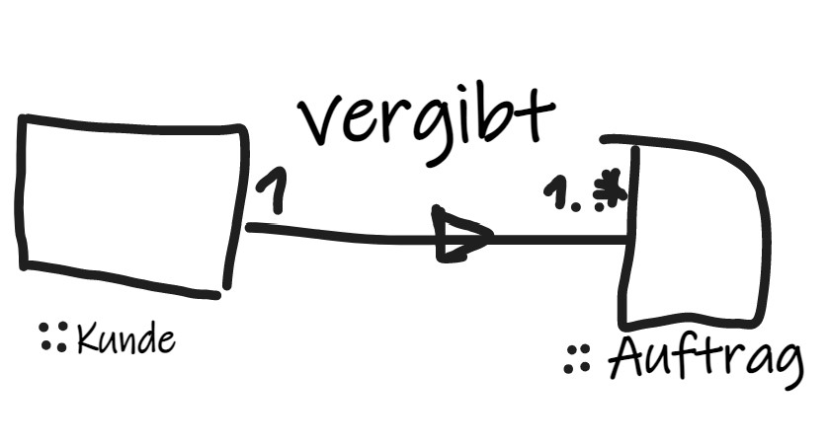

Ein Mitarbeiter arbeitet an einigen Projekten mit

1 Projekt wird von vielen Mitarbeitern ausgeführt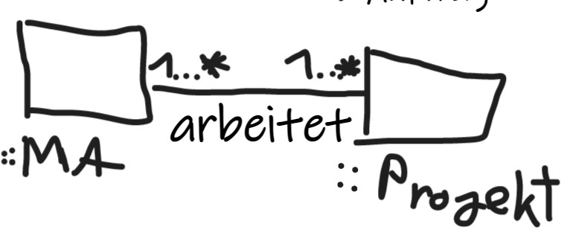

**Kardinalitäten**

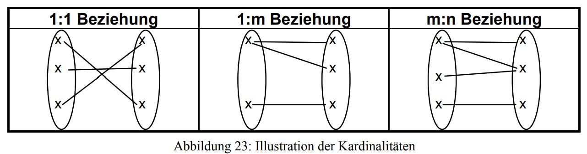**ERD zeichnenEin Bild, das Text, Schrift, Screenshot, Algebra enthält.
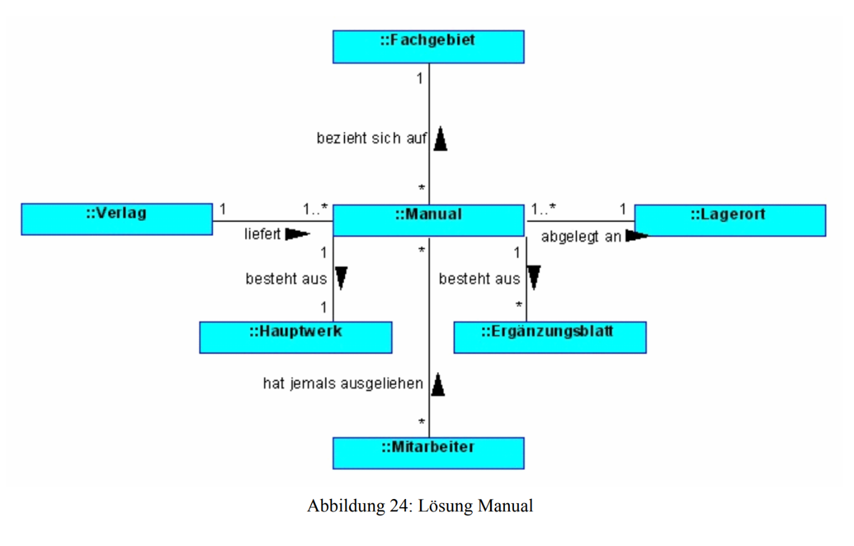**

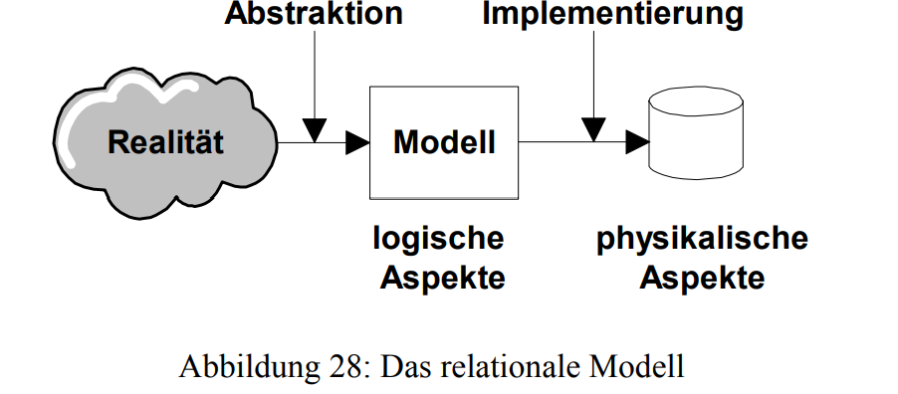**Das RM (Relationales Modell)**

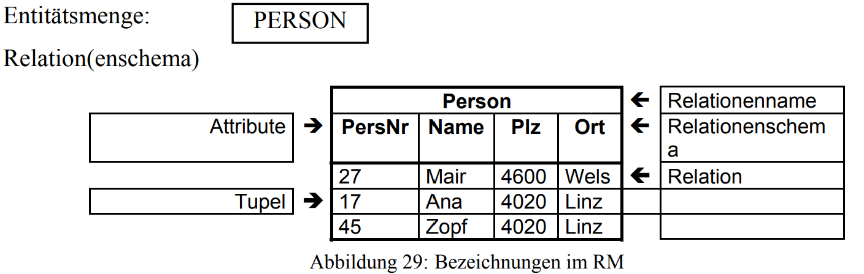**Bezeichnung:**

**3.3.1 Überleitung ERD in RM**

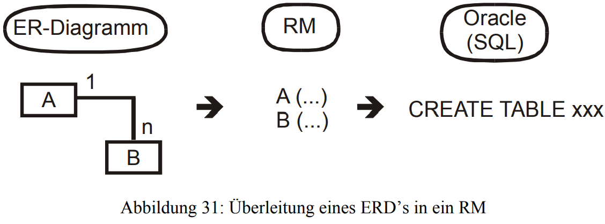

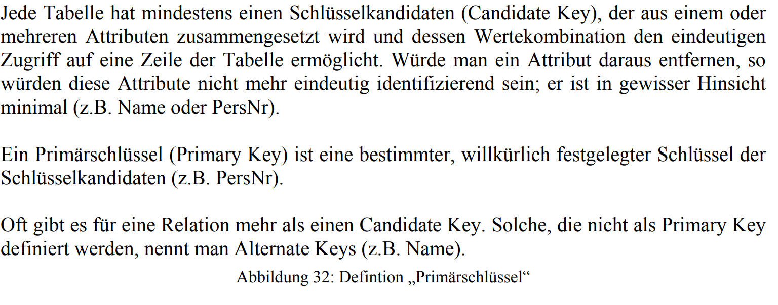

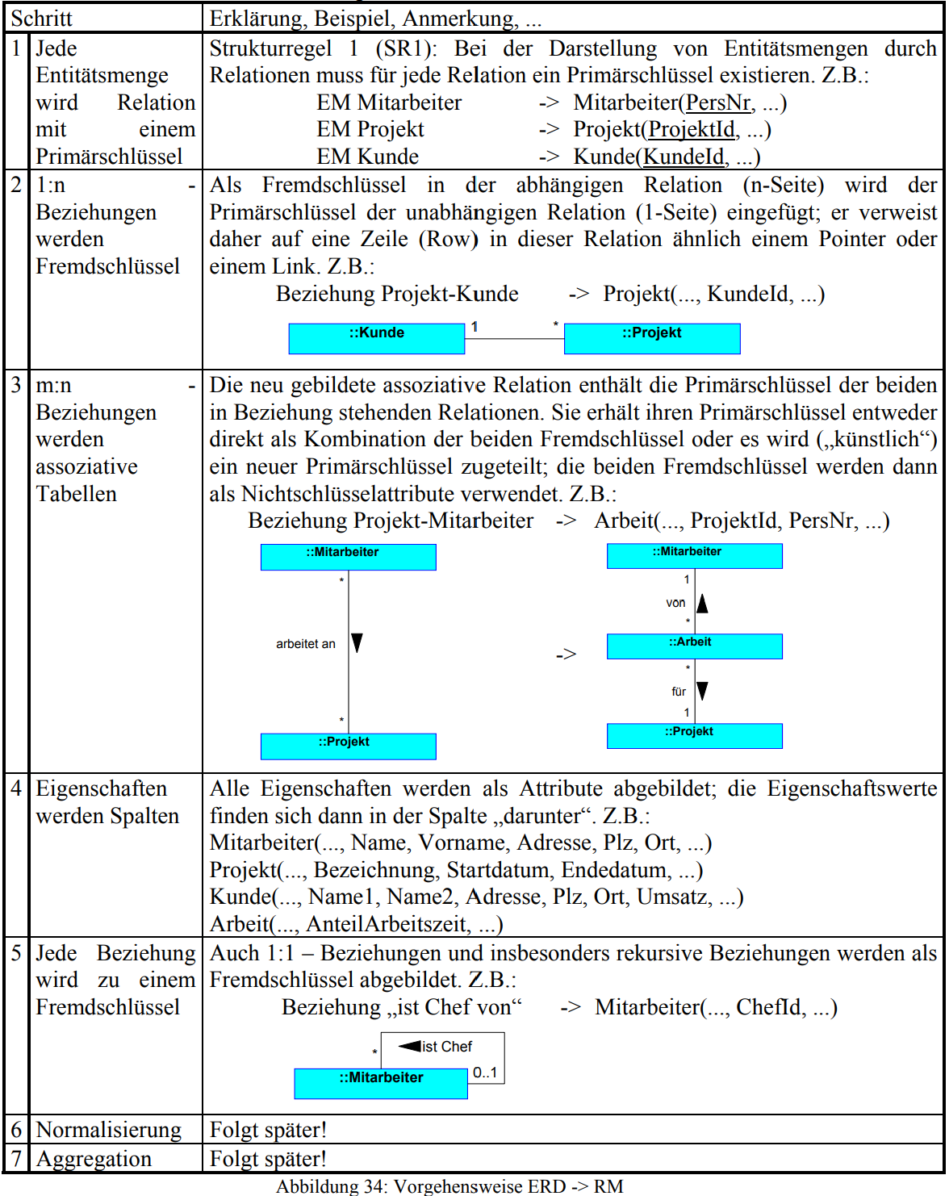

**Kochrezepte**

* **(1) Auflösung m:n**

Ein Bild, das Text, Screenshot, Diagramm, Reihe enthält.

* + Arbeit(PK_FK_ProjektID, PK_FK_MitarbeiterID, Bezeichnung, Arbeitszeit)
* **Ein Bild, das Diagramm, Text, Plan, technische Zeichnung enthält.

  Automatisch generierte Beschreibung(2) Organisationsstruktur**
* **(3) Stücklisten**

Ein Bild, das Text, Screenshot, Diagramm, Zahl enthält.

* Teil(Bezeichung, PK_TeilID)
* Struktur(Anzahl, PK_FK_SuperteilID, PK_FK_SubteilID)

**3.4 Normalisierung**

Normalisierung dient um keine Redundanzen zu haben. Redundanz ist zu vermeiden weil bestimmte Side Effekte auftreten können 🡪 Anomalien.

Ein Bild, das Text, Schrift, Screenshot enthält.

**3.4.1 Anomalien**

Werden Daten Redundant abgespeichert kommt es zu von Codd beschriebenen Update-,Insert und Delete Anomalien. Ein Bild, das Text, Screenshot, Schrift, Reihe enthält.

* **Update-Anomalie**
  + Ändert die Studentenadresse sind alle davon betroffene Datensätze zu ändern.
* **Insert-Anomalie**
  + Ein Student besucht keine Vorlesung. 🡪 Der Datensatz kann nicht aufgenommen werden.
* **Delete-Anomalie**
  + Wird der letzte Student einer Vorlesung gelöscht, so geht Vorlesung verloren

Die Methode zur Auffindung, des besten Konzeptes heißt Normalisierung.

Insgesamt gibt es fünf Normalformen(NF). In der Praxis werden nur drei verwendet! Es insgesamt 5 Normalformen, aber wir verwendet nur 3.

**3.4.2 Funktionale Abhängigkeit (->) 🡨** Zeichen für funktionale Abhängigkeit

**Ein Bild, das Text, Screenshot, Schrift, Zahl enthält.
Definition:** Ein Attribut ist von einer Attributs Menge B genau dann funktional abhängig, wenn es zu jedem Tupel von B genau eine bestimmten Wert von A gibt.

* PersNr 🡪 Vorname (ist funktional abhängig, richtig )
* PersNr 🡪 Wohnsitz (ist nicht funktional abhängig, richtig)

**Beispiel:**

(Klasse, SchülerNr) -> Schülername

Frage richtig?   
Ja ist sie.

**3.4.3.1 Erste Normalform**

Ein Bild, das Text, Schrift, Screenshot, Zahl enthält.

**Definition:** Jedes [Attribut](https://de.wikipedia.org/wiki/Attribut_(UML)) der [Relation](https://de.wikipedia.org/wiki/Relation_(Datenbank)) muss atomar sein.

Beispieltabelle ist nicht in erster NF, da PrNr teilbar ist

Ein Bild, das Text, Schrift, Screenshot, Zahl enthält.

**3.4.3.2 Zweite Normalform**



Eine Relation ist dann in der zweiten Normalform, wenn die erste Normalform vorliegt und kein Nichtprimärattribut funktional von einer echten Teilmenge eines Schlüsselkandidaten abhängt.

Ein Bild, das Text, Screenshot, Schrift, Zahl enthält.
**Anders gesagt:** Jedes nicht-primäre Attribut (nicht Teil eines Schlüssels) ist jeweils von allen ganzen Schlüsseln abhängig, nicht nur von einem Teil eines Schlüssels. Wichtig ist hierbei, dass die Nichtschlüsselattribute wirklich von allen Schlüsseln vollständig abhängen.

Problem: Anomalien in Tabelle Person (Abtnr, Abtname)

**3.4.3.3 Dritte Normalform**

Eine Relation befindet sich in der 3. Normalform, wenn sie die 2. NF erfüllt und keine funktionalen Abhängigkeiten der Nichtschlüssel-Attribute untereinander bestehen. Solche Abhängigkeiten bezeichnet man auch als transitive Abhängigkeiten. Weiterhin müssen alle Nichtschlüssel voll funktional abhängig vom Schlüsselattribut sein.

Ein Bild, das Text, Screenshot, Schrift, Reihe enthält.
